Министерство науки и высшего образования Российской Федерации
ФЕДЕРАЛЬНОЕ ГОСУДАРСТВЕННОЕ АВТОНОМНОЕ ОБРАЗОВАТЕЛЬНОЕ УЧРЕЖДЕНИЕ ВЫСШЕГО ОБРАЗОВАНИЯ «НАЦИОНАЛЬНЫЙ ИССЛЕДОВАТЕЛЬСКИЙ УНИВЕРСИТЕТ ИТМО»
(УНИВЕРСИТЕТ ИТМО)

Факультет «Систем управления и робототехники»

ОТЧЕТ
О ЛАБОРАТОРНОЙ РАБОТЕ №1

По дисциплине «Теория идентификации»
на тему:
МЕТОД НАИМЕНЬШИХ КВАДРАТОВ
Вариант 8

Выполнили студенты:
Зелепугин Андрей Юрьевич, 368201
Румянцев Алексей Александрович, 368731

Проверил:
Ведяков Алексей Алексеевич,
Университет ИТМО, доцент

Санкт-Петербург
2025
Оглавление
Задание 1 3
Задание 2 8
Задание 3 11
Вывод 13

Задание 1
Дана линейная регрессия вида $y\left(t\right)=x_{1}\left(t\right)θ_{1}+x_{2}\left(t\right)θ_{2}+x_{3}\left(t\right)θ_{3}+v\left(t\right)$, где $θ_{i}$ - неизвестные параметры, а $v\left(t\right)$ – шум измерений.
$$y\left(t\right)=x_{1}\left(t\right)θ_{1}+x_{2}\left(t\right)θ_{2}+x_{3}\left(t\right)θ_{3}+v\left(t\right)=x^{T}θ+v$$
Сформируем оценку параметров и выходной величины для N измерений.
$$\hat{y}\left(k\right)=x^{T}\hat{θ}\left(k\right), k=1,…N$$
Рассмотрим критерий качества
$$J\left(\hat{θ}\right)={\left|\left|e\right|\right|}_{2}^{2}=e^{T}e=\sum_{k=1}^{N}{{\left(y\left(k\right)-x^{T}(k)\hat{θ}\right)}^{2}}$$
Если записать y(k) в столбец, то критерий примет вид
$$e^{T}e={\left(Y-X\hat{θ}\right)}^{T}(Y-X\hat{θ})$$
Его минимум достигается при
$$Y-X\hat{θ}=0, Y=X\hat{θ}, X^{T}Y=X^{T}X\hat{θ}, \hat{θ}={\left(X^{T}X\right)}^{-1}X^{T}Y$$
Если $X^{T}X$ невырождена.
Для первого датасета определитель и число обусловленности составляет соответственно $5,472*{10}^{-12} и 0.06285$. Если посчитать, что этого мало и прибавить единичную матрицу, то значения станут $5,4735*{10}^{-12} и 0.06286$, так что попробуем не прибавлять, раз это мало влияет: обратная матрица после такой регуляризации отличается только на 0,0001 для первого числа.
Тогда в первом случае (zad11) $\hat{θ}=\left[\begin{matrix}3,9994 \\ 8,9995 \\ 7,0023\end{matrix}\right]=\left[\begin{matrix}4 \\ 9 \\ 7,002\end{matrix}\right]$
и во втором $\hat{θ}=\left[\begin{matrix}2,3829 \\ 9,0300 \\ 7,1651\end{matrix}\right]=\left[\begin{matrix}2,4 \\ 9,03 \\ 7,17\end{matrix}\right]$

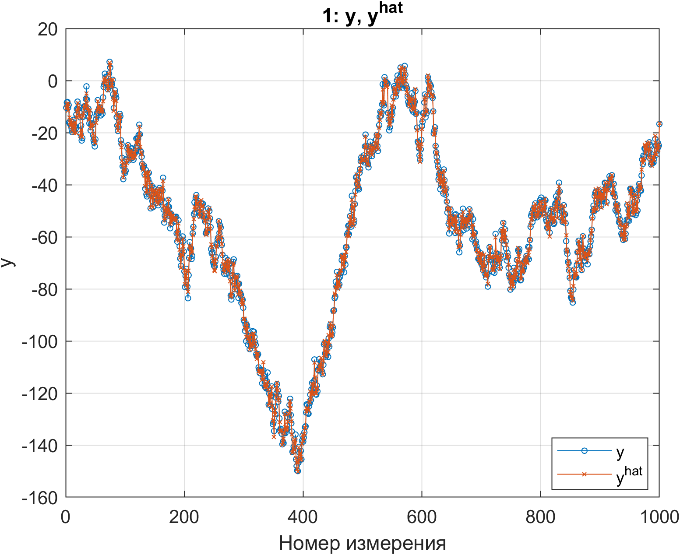
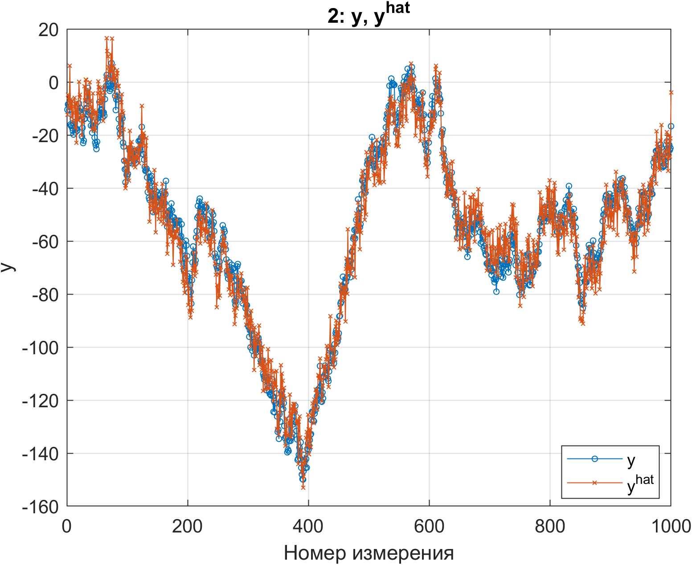
Рисунок 1.1 – графики исходного сигнала и полученных оценок для двух случаев

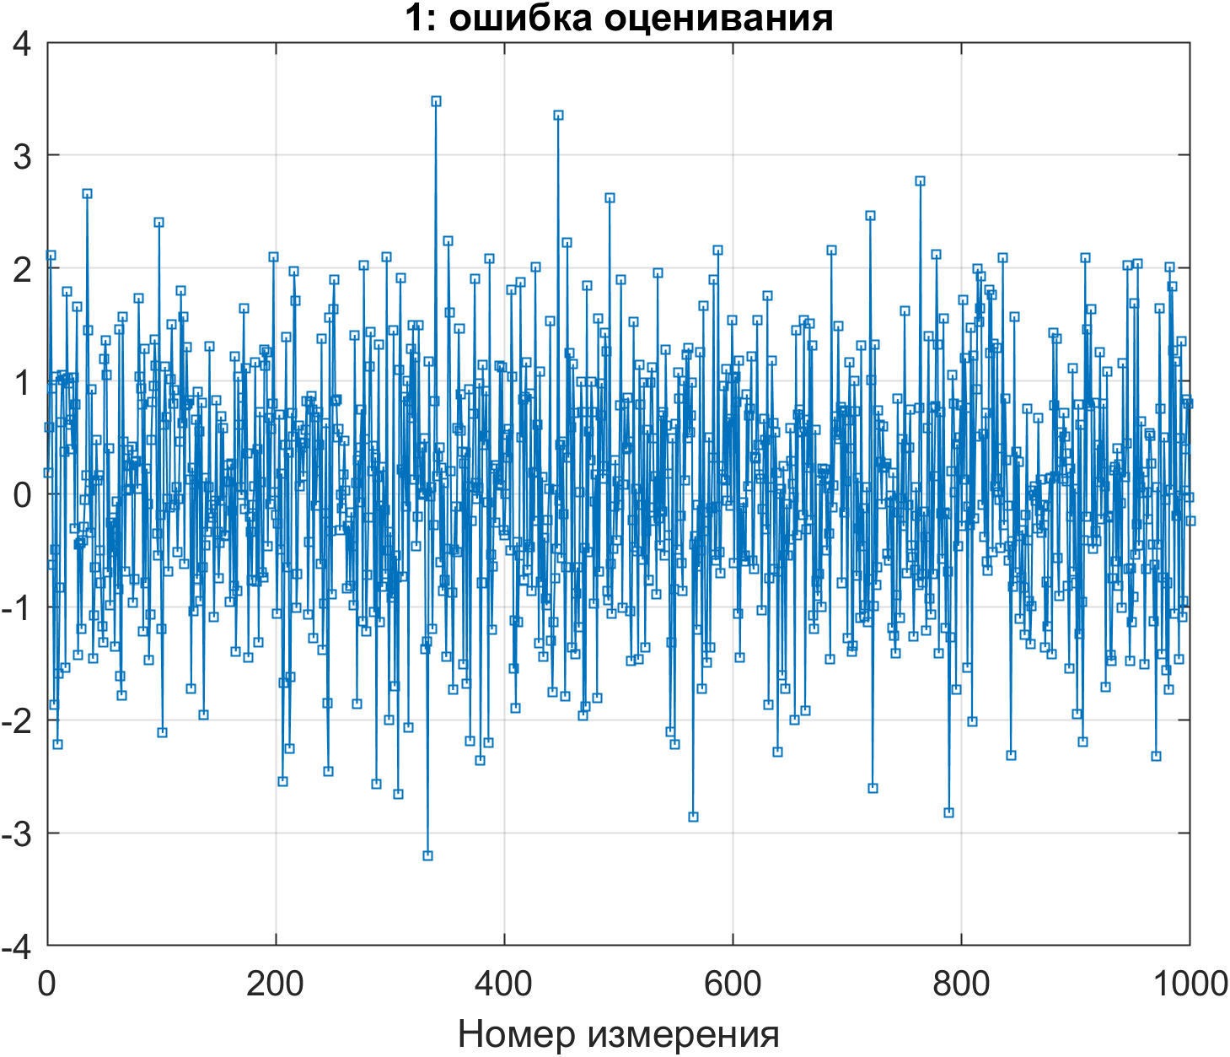
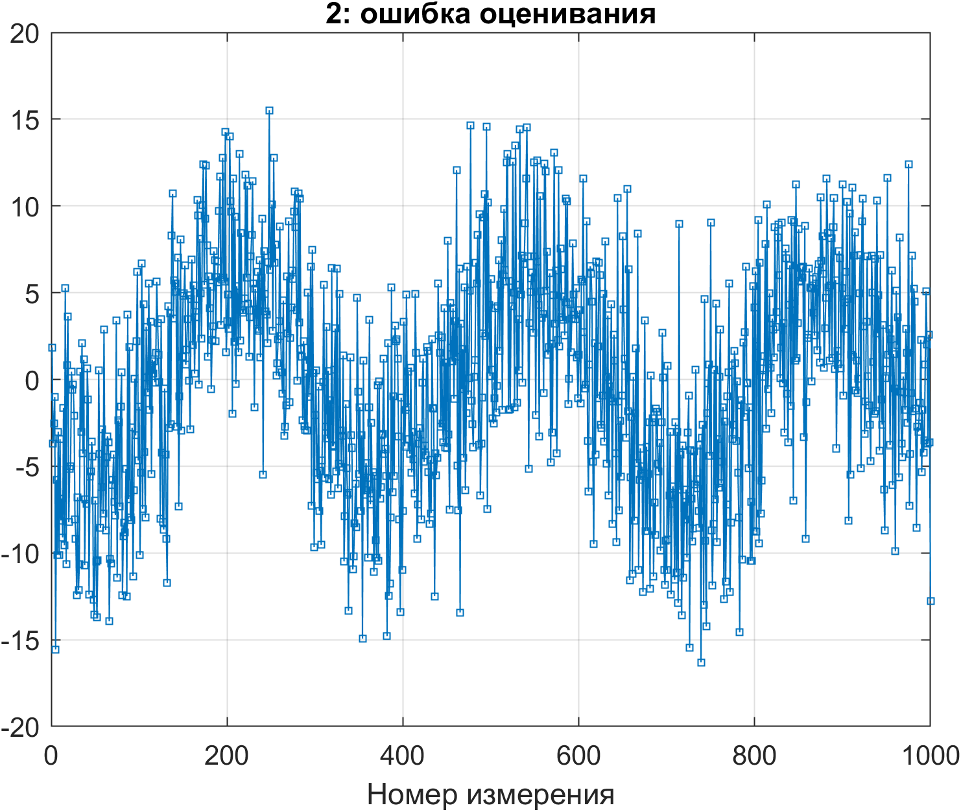
Рисунок 1.2 – ошибка по выходу регрессионной модели

В первом случае математическое ожидание ошибки $0,017$, дисперсия около 1, что не противоречит тому, что оценка может быть несмещённой. Критерий Дарбина—Уотсона
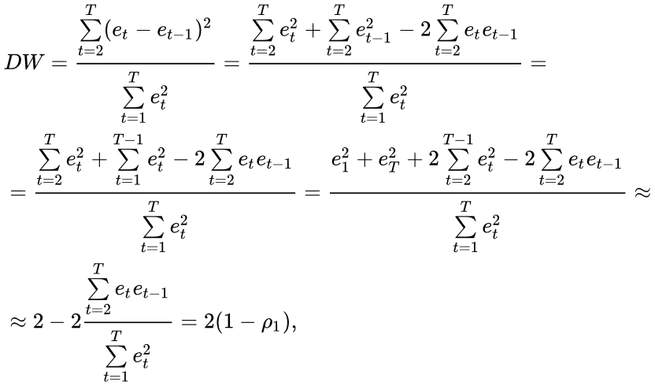
для этого случая $1,9$, что говорит о том, что автокорреляция первого порядка $ρ_{1}≈0.05$, то есть крайне мала. Тогда можно сказать, что помеха не автокоррелирована, но это к слову. На самом деле нас, как исследователей, интересует, коррелирует ли помеха с регрессорами.
Оказывается, для 1, 2 и 3 регрессора корреляция с остатком составляет 0.0017, 0.04 и -0.005 соответственно, то есть линейной зависимости между регрессором и отклонением, которая при использовании нашего метода определённо снизила бы точность, здесь не наблюдается.
Также существует
$${\left(X^{T}X\right)}^{-1}=\left[\begin{matrix}0.17 & -0.0019 & -0.013 \\ -0.0019 & 0.020 & 0.019 \\ -0.013 & 0.019 & 0.07\end{matrix}\right]$$
Тогда можно сказать, что нет явных причин того, что оценка смещена или неэффективна, впрочем, нет оснований и говорить обратное, так что оценка может оказаться как несмещённой и эффективной, так и нет.

Во втором случае математическое ожидание ошибки $-0,06$, дисперсия около 40, что практически не противоречит тому, что оценка может быть несмещённой. Критерий Дарбина—Уотсона для этого случая $1,2$, что говорит о том, что автокорреляция первого порядка $ρ_{1}≈\frac{3}{8}$, то есть вносит некоторый вклад. Тогда можно сказать, что помеха слабо автокоррелирована. Тем не менее, явно видно, что ошибка – зашумлённая синусоида. Для того, чтобы избавится от такого характера отклонения можно было бы оценить параметры синусоиды и вычесть её из y.
Для 1, 2 и 3 регрессора корреляция с остатком составляет 0.00004, -0.019 и 0.0036 соответственно, то есть линейной зависимости между ними, которая при использовании нашего метода определённо снизила бы точность, здесь не наблюдается.
$\operatorname{Det}\left(X^{T}X\right)=9e12$, отличен от 0, число обусловленности $0.11$, существует
$${\left(X^{T}X\right)}^{-1}={10}^{-4}⋅\left[\begin{matrix}1 & -0.006 & -0.06 \\ -0.006 & 0.20 & 0.19 \\ -0.06 & 0.19 & 0.7\end{matrix}\right]$$
Тогда можно сказать, что нет явных причин того, что оценка смещена или неэффективна, впрочем, нет оснований и говорить обратное, так что оценка может оказаться как несмещённой и эффективной, так и нет.

Задание 2
Дана статистическая зависимость скорости протекания реакции $V\left[с^{-1}\right]$ от температуры реагентов $T[°C]$.
Переменные zad21 и zad22 являются структурами с полями вида zad21.T и zad21.V, в которых содержатся данные экспериментов для различного оборудования.
Рассмотрим две гипотезы:
- (H1) – статическая характеристика может быть аппроксимирована линейной зависимостью $V=bT+c$;
- (H2) – статическая характеристика может быть аппроксимирована квадратичной зависимостью $V=aT^{2}+bT+c$.
Запишем гипотезу H1 в форме линейной регрессии:
$$V_{i}=bT_{i}+c+e_{i}⇒V=X_{1}θ_{1}+E$$
$$V=\left[\begin{matrix}V_{1} \\ V_{2} \\ ⋮ \\ V_{n}\end{matrix}\right],X_{1}=\left[\begin{matrix}T_{1} & 1 \\ T_{2} & 1 \\ ⋮ & ⋮ \\ T_{n} & 1\end{matrix}\right],θ_{1}=\left[\begin{matrix}b \\ c\end{matrix}\right],E=\left[\begin{matrix}e_{1} \\ e_{2} \\ ⋮ \\ e_{n}\end{matrix}\right]$$
$E$ – матрица ошибок аппроксимации $e_{i}=V_{i}-\hat{V_{i}}$.
Запишем гипотезу H2 аналогично:
$$V_{i}=aT_{i}^{2}+bT_{i}+c+e_{i}⇒V=X_{2}θ_{2}+E$$
$$X_{2}=\left[\begin{matrix}T_{1}^{2} & T_{1} & 1 \\ T_{2}^{2} & T_{2} & 1 \\ ⋮ & ⋮ & ⋮ \\ T_{n}^{2} & T_{n} & 1\end{matrix}\right],θ_{2}=\left[\begin{matrix}a \\ b \\ c\end{matrix}\right]$$
Оценку параметров можно найти методом наименьших квадратов:
$$\hat{θ}={\left(X^{T}X\right)}^{-1}X^{T}V$$
Предсказанные значения:
$$\hat{V}=X\hat{θ}$$
В Matlab по данным эксперимента найдем параметры статической зависимости гипотез:
- (H1): (zad21) $b=16.9487, c=5.26431$; (zad22) $b=17.0686, c=41.2082$;
- (H2): (zad21) $a=0.00812186, b=16.1446, c=23.9771$;
(zad22) $a =-0.3064, b=47.4022, c=-664.738$.
Графики экспериментальной зависимости $V\left(T\right)$, ее аппроксимации в рамках обеих гипотез, ошибки аппроксимации и зависимость $E_{H2}\left(E_{H1}\right)$:
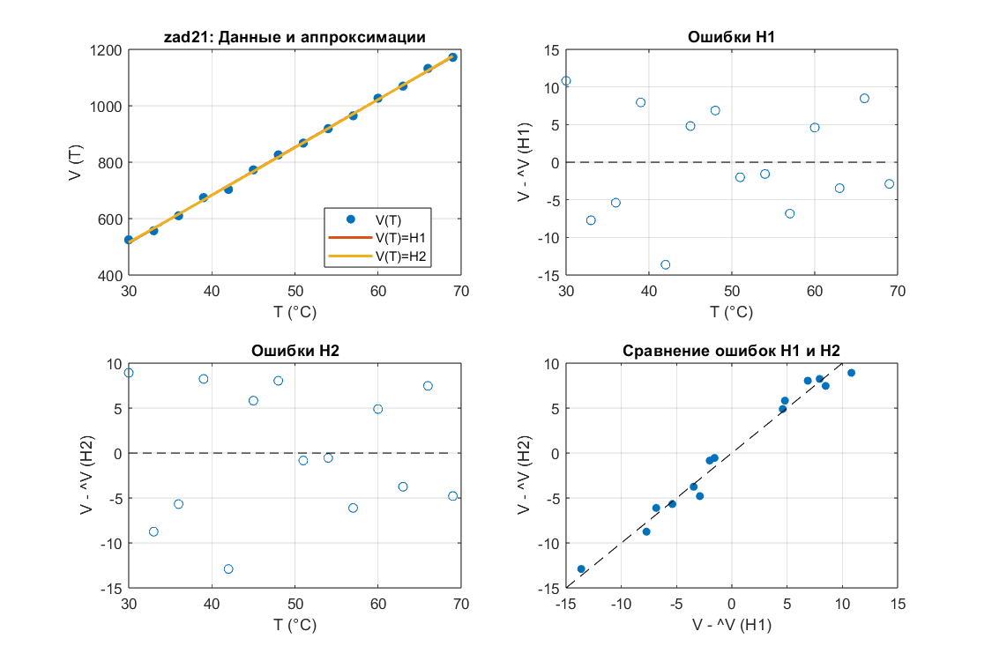
Рис 2.1 Эксперимент, аппроксимации и ошибки (zad21)
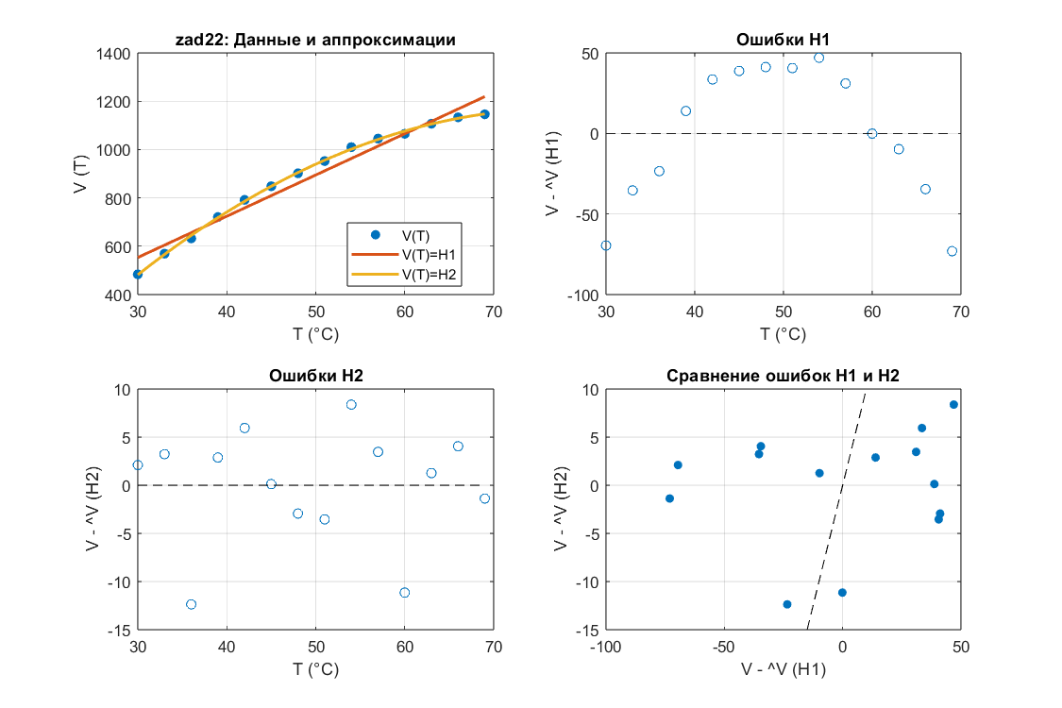
Рис 2.2 Эксперимент, аппроксимации и ошибки (zad22)

На графике (zad21) линейная и квадратичная аппроксимации почти совпадают и верно описывают эксперимент. Ошибки обеих гипотез распределены случайно. Зависимость между $E_{H2}\left(E_{H1}\right)$ практически линейная – квадратичный член не вносит значимых изменений в модель. Из этого можно предположить, что гипотеза H1 для таких данных подходит больше.
На графике (zad22) линейная аппроксимация промахивается, квадратичная лучше описывает эксперимент. Ошибка квадратичной аппроксимации случайная, а в случае линейной имеет некоторую зависимость, похожую на перевернутую параболу. Зависимость $E_{H2}\left(E_{H1}\right)$ явно нелинейная – квадратичный член вносит значимые изменения в модель. Из этого можно предположить, что гипотеза H2 для таких данных подходит лучше.
Модели являются вложенными – H1 это частный случай H2 при $a=0$. Проведем F статистический тест для вложенных линейных моделей. Положим гипотезы:
- $H_{0}: a=0$ (упрощенной модели достаточно);
- $H_{A}:a≠0$ (квадратичный член даёт значимое улучшение).
H1 имеет $p_{1}=2$ параметра, H2 $p_{2}=3$.
Статистика считается по формуле:
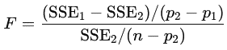
SSE – сумма квадратов ошибок:
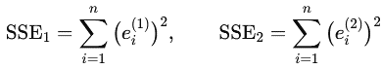
Степени свободы:
- Числитель: $df_{1}=p_{2}-p_{1}$;
- Знаменатель: $df_{2}=n-p_{2}$.
Функция распределения:
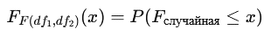
При выполнении $H_{0}$ статистика F будет распределена как $F\left(df_{1},df_{2}\right)$.
Значение p:
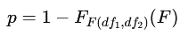
Пусть уровень значимости $α=0.05$. Критерий принятия решения:
- Если $p<α$: отвергаем нулевую гипотезу, принимаем $H_{A}$;
- Иначе нет оснований отвергать нулевую гипотезу $H_{0}$.
Проведем расчеты в Matlab, получим результаты:
- (zad21): $F = 0.2531, p = 0.6248$;
- (zad22): $F = 530.5317, p = 1.169e^{-10}$.
В случае (zad21) $p>α$ – нет оснований отвергать нулевую гипотезу. Упрощенной модели при $a=0$ достаточно, т.е. данные могут быть распределены линейно.
В случае (zad22) $p<α$ – принимаем гипотезу $H_{A}$. Квадратичный член улучшает прогнозы модели. Данные могут быть распределены квадратично.
Таким образом, для (zad21) предпочтительнее линейная модель H1, для (zad22) квадратичная H2.

Задание 3
В первом случае функция
$$y=7^{p_{1}}x^{p_{2}}, \ln{y}=p_{1}\ln{7}+p_{2}\ln{x}$$
$${\left(X^{T}X\right)}^{-1}=\left[\begin{matrix}0.009 & 0.005 \\ 0.005 & 0.06\end{matrix}\right], \det{X^{T}X}≈2000, число обусловленности ≈0.13$$
Коэффициент корреляции остатков с регрессором 0,25.
$$\hat{p_{1}}=1.4, \hat{p_{2}}=0.1$$
Во втором:
$$y=p_{1}e^{xp_{2}}, lny=lnp_{1}+xp_{2}, lny=p_{1}^{*}+xp_{2}$$
$${\left(X^{T}X\right)}^{-1}=\left[\begin{matrix}0.13 & -0.019 \\ -0.019 & 0.037\end{matrix}\right], \det{X^{T}X}≈8000, число обусловленности ≈0.006$$
Коэффициент корреляции остатков с регрессором очень близок к 1. Это серьезная преграда, чтобы посчитать оценку несмещённой и эффективной.
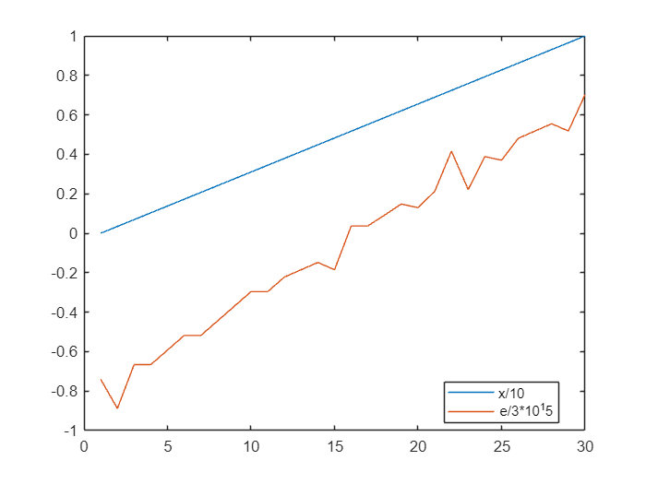
Рисунок 3.1 – наглядно линейная зависимость между ошибкой и регрессором
Тем не менее, ошибки в обоих случаях весьма невелики.
$$\hat{p_{1}}=9, \hat{p_{2}}=-0.3$$

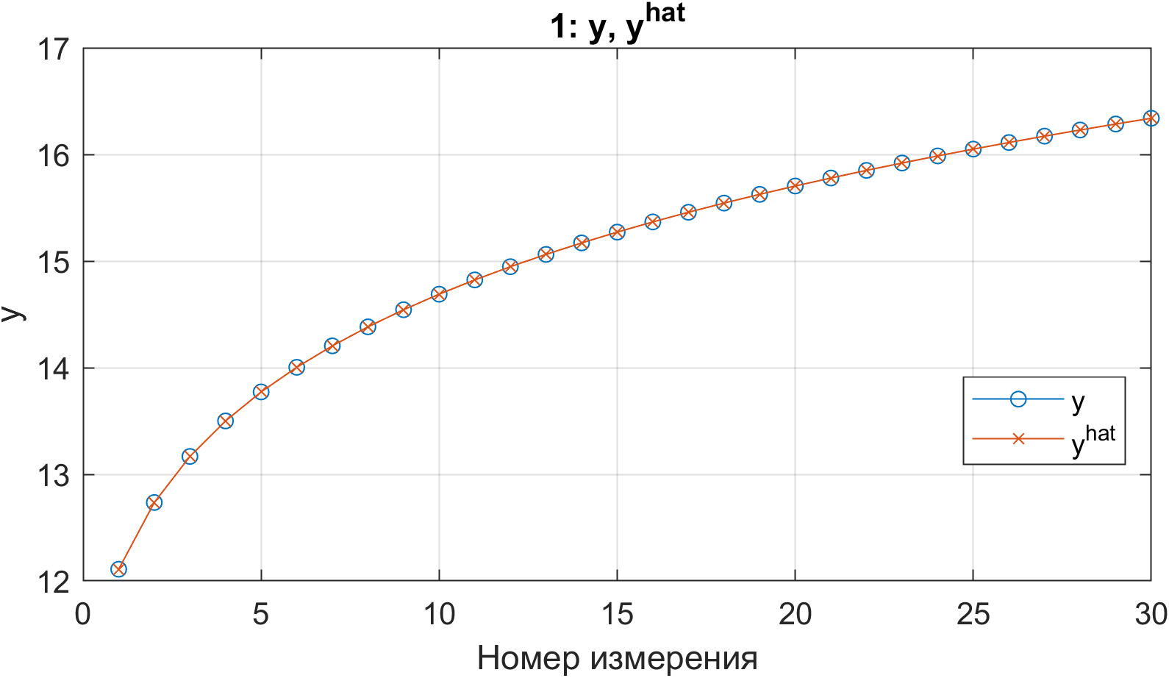
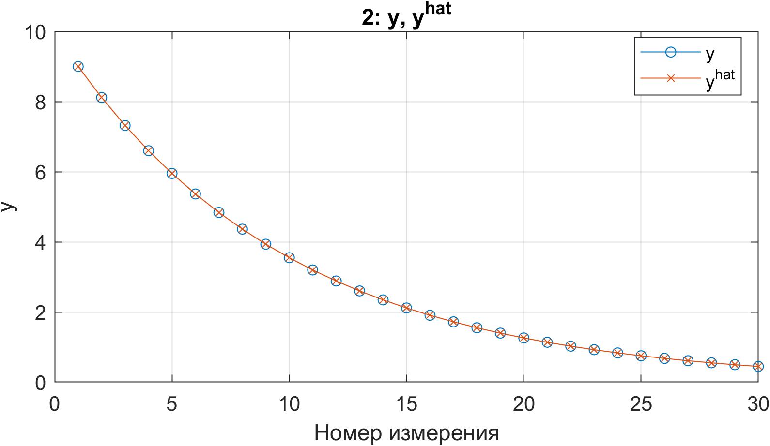
Рисунок 3.2 – экспериментальные данные и функция от полученных оценок

Вывод
В ходе лабораторной работы мы оценили значения неизвестных параметров измерений, посчитали ошибки оценивания, построили сравнительные графики измерений и оценок. Заключили, что нет оснований полагать, что оценка смещена или неэффективна, как и наоборот.
Также мы аппроксимировали статистическую характеристику линейной и квадратичной зависимостями. По графикам и статистическому тесту был сделан вывод, что для одних данных лучше линейная аппроксимация, для других квадратичная.
В конце мы по наборам данных оценивали значения неизвестных параметров и строили графики экспериментальных данных и полученных оценок параметров. Ошибки оказались малы.

